**齐齐哈尔普高联谊校高三期中考试**

**物 理**

**考生注意：**

**1．本试卷满分100分，考试时间75分钟。**

**2．答题前，考生务必用直径0.5毫米黑色墨水签字笔将密封线内项目填写清楚。**

**3．考生作答时，请将答案答在答题卡上。选择题每小题选出答案后，用2B铅笔把答题卡上对应题目的答案标号涂黑；非选择题请用直径0.5毫米黑色墨水签字笔在答题卡上各题的答题区域内作答，超出答题区域书写的答案无效，在试题卷、草稿纸上作答无效。**

**4．本卷命题范围：新人教必修第一册、第二册第一章。**

**一、选择题（本题共10小题，共46分。在每小题给出的四个选项中，第1~7题只有一项符合题目要求，每小题4分，第8~10题有多项符合题目要求，全部选对的得6分，选对但不全的得3分，有选错的得0分）**

1. 无人驾驶汽车是通过车载传感系统感知道路环境，自动规划行车路线并控制车辆到达预定目标的智能汽车，某无人驾驶汽车减速通过弯道MN（由M到N），其所受合力方向正确的是（　　）

A. 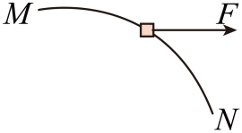 B. 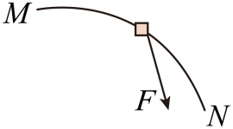

C. 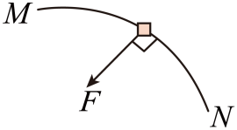 D. 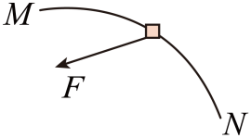

2. 在水平地面上做匀速直线运动的小车，通过定滑轮用绳子吊起一个物体，若小车和被吊的物体在同一时刻速度分别为和，绳子对物体的拉力大小为*F*，物体所受重力为*G*，则下列说法正确的是（　　）

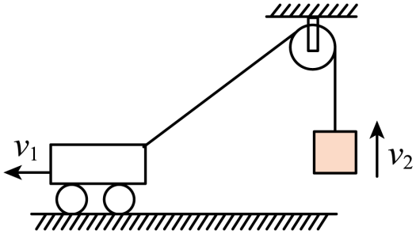

A. 物体做匀速运动，且 B. 物体做减速运动，且

C. 物体做加速运动，且 D. 物体做匀速运动，且

3. 如图所示的“40 TFSI”为某品牌汽车的尾部标识，其中“40”称为*G*值，是指车辆从静止加速到100km/h这一过程平均加速度的10倍，*G*值越大，车辆加速性能越好。若某汽车的这一过程加速时间约为8s，可知该汽车尾标应该是（　　）

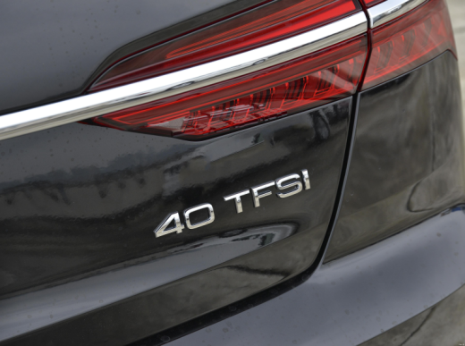

A 30 TFSI B. 35 TFSI C. 40 TFSI D. 45 TFSI

4. 图中弹簧测力计、绳和滑轮的重量均不计，绳与滑轮间的摩擦力不计，物体的质量都是*m*，在图甲、乙、丙三种情况下，弹簧测力计的读数分别为、、，则下列关系式正确的是（　　）

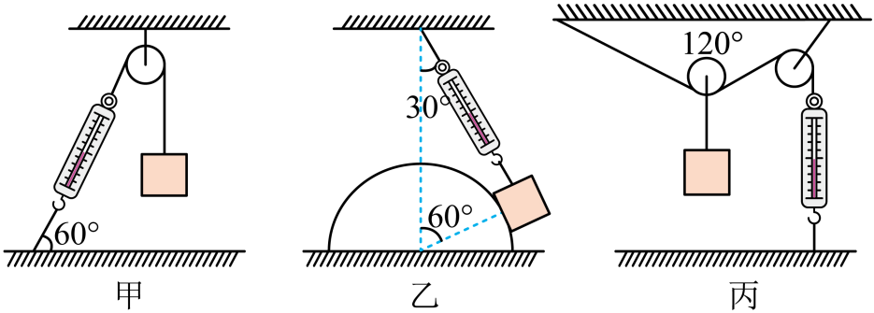

A.  B.  C.  D. 

5. 音乐喷泉是一种为了娱乐而创造出来的可以活动的喷泉，随着音乐变换，竖直向上喷出的水柱可以高达几十米，为城市的人们在夜间增添一份美轮美奂的视觉和听觉的盛宴。现有一音乐喷泉，竖直向上喷出的水上升的最大高度为*H*。若水通过第一个用时，通过最后一个用时，不计空气阻力，则等于（　　）

A. 0.5 B.  C.  D. 

6. 如图所示，一轰炸机模型沿水平方向匀速飞行，到达山坡底端正上方15m时释放一颗炸弹，并垂直击中山坡上的目标A．忽略空气阻力的影响，重力加速度 *g*取 10 m/s2，山坡倾角为*θ*=45°，则该模型的初速度大小为（ ）

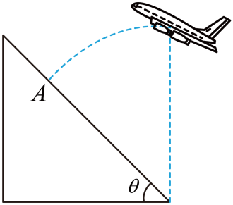

A. 20 m/s B. 15 m/s C. 10 m/s D. 5m /s

7. A，B两辆汽车同时同地沿同一方向做直线运动，它们的速度的平方（）随位置（*x*）的变化规律如图所示，下列说法正确的是（　　）

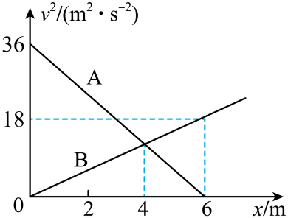

A. 汽车A的加速度大小为

B. 汽车B的加速度大小为

C. 汽车B在处的速度大小为12m/s

D. 汽车A、B在处相遇

8. 某汽车在启用ABS刹车系统和不启用该刹车系统紧急刹车时，其车速与时间的变化关系分别如图中的①、②图线所示。由图可知，启用ABS后（　　）

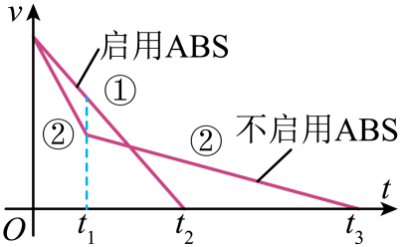

A. 时刻车速更大

B. 的时间内加速度更大

C. 加速度总比不启用ABS时大

D. 刹车时间比不启用ABS更短

9. 如图所示，表面光滑的半圆柱体固定在水平面上，小物块在拉力作用下从点沿圆弧缓慢上滑至点，此过程中始终沿圆弧的切线方向，则（　　）

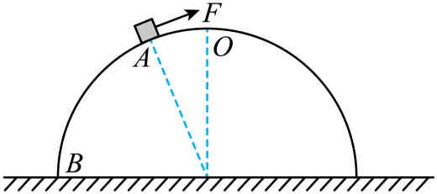

A. 小物块受的支持力逐渐变大

B. 小物块受支持力先变大后变小

C. 拉力逐渐变小

D. 拉力先变小后变大

10. 图甲中，质量为*M*的长木板静置于光滑水平面上，其上放置一质量为*m*的小滑块。当木板受到随时间*t*均匀变化的水平拉力*F*作用时，其加速度*a*与水平拉力*F*的关系如图乙所示。取*g*=10m/s2，则（　　）

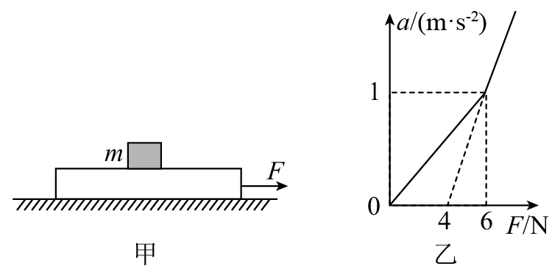

A. 滑块的质量*m*=2kg

B. 0〜6s内，滑块做匀加速直线运动

C. 当*F*=8N时，滑块的加速度大小为1m/s2

D. 滑块与木板间动摩擦因数为0.1

**二、实验题（本题共2小题，共16分）**

11. 如图所示，为研究平抛运动的装置图。弯曲轨道*AB*固定在水平桌面上，在离轨道边缘*B*不远处有一可移动的竖直平面*abcd*，平面中心竖直线标有刻度，0刻度线与桌面边缘平齐。以边缘*B*正下方的*O*点为原点建立水平*x*轴。实验时，将竖直平面移动到*x*处，从固定立柱处由静止释放体积很小的钢珠，钢珠从*B*点离开后击中中心竖直线某点，记录刻度值*y*；改变*x*，重复实验。

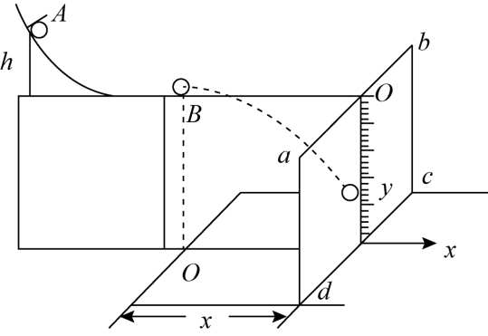

（1）下列操作，有利于减小误差的是______。

A弯曲轨道尽量光滑 B.弯曲轨道边缘保持水平

C.使用相同体积的小铝珠 D.保持竖直平面*abcd*与水平面垂直

（2）若某次将钢珠从固定立柱处由静止释放，记录钢珠击中中心竖直线的刻度为*y*；将竖直平面向远离*B*方向平移20.00cm，再次将钢珠从固定立柱处由静止释放，记录钢珠击中中心竖直线的刻度为；将竖直平面再向远离*B*方向平移20.00cm，让钢珠从固定立柱处由静止释放，记录钢珠击中中心竖直线的刻度为。重力加速度*g*取，则小钢珠平抛的初速度______m/s。（保留两位有效数字）

（3）下列各图，能正确反映*y*与*x*的关系的是______。

A. 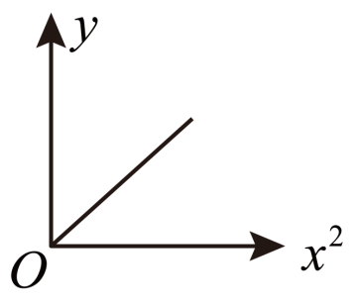 B.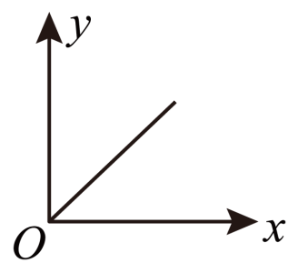 C.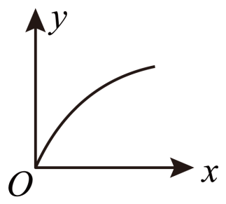 D.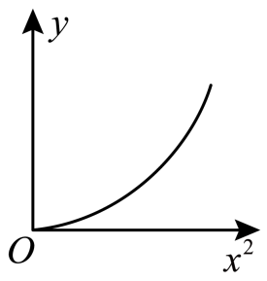

12. 某同学利用如图1装置“探究加速度与力、质量的关系”，传感器可显示细线的拉力数值。

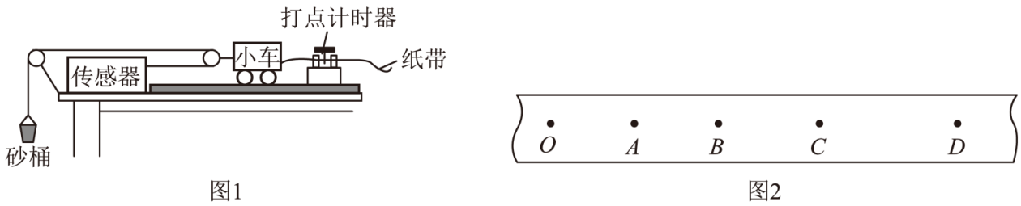

（1）在平衡摩擦力时，______（填“能”或“不能”）使沙桶和小车相连；

（2）实验中小车质量______（填“需要”或“不需要”）远大于沙和沙桶的总质量；

（3）该同学实验中打出如图2一条纸带，计时器打点的时间间隔为0.02s，从比较清晰的点起，每5个点取1个计数点，量出相邻两个计数点之间的距离分别为：，，，，则小车的加速度大小为______（保留两位有效数字）。

（4）在实验中保持小车质量不变，改变沙和沙桶的总质量，得出传感器示数和加速度的数据如下表：

|  |  |  |  |  |  |
| --- | --- | --- | --- | --- | --- |
|  | 0.15 | 0.30 | 0.45 | 0.60 | 0.75 |
|  | 0.08 | 0.16 | 0.24 | 0.32 | 0.40 |

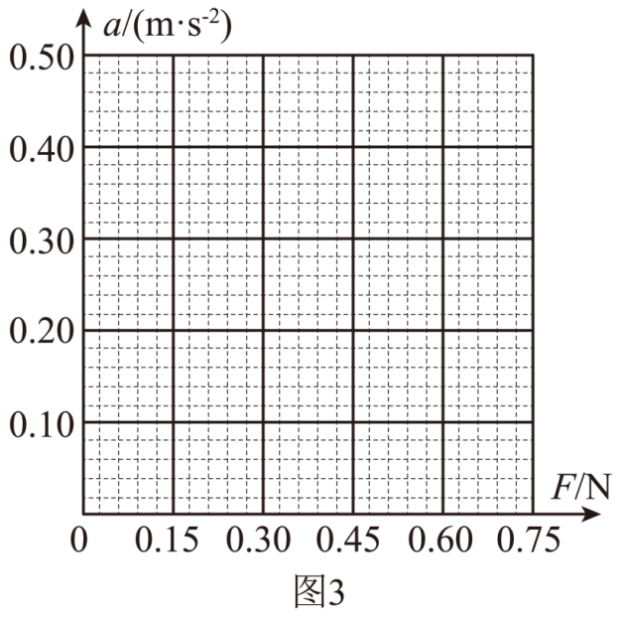

①根据测得数据，在图3中作出图像________；

②根据图3可知，小车的质量为______kg．

**三、计算题（本题共3小题，共38分．作答时应写出必要的文字说明、方程式和重要的演算步骤．只写出最后答案的不能得分．有数值计算的题，答案中必须明确写出数值和单位）**

13. 如图所示，两平行竖直光滑挡板*MN*、*PQ*直立在水平地面上，它们之间的距离为*L*，它们的高度均为2*L*。将一小球（可视为质点）从*M*点以垂直于*MN*的初速度水平抛出，恰好落到*Q*点（小球未与挡板碰撞），重力加速度为*g*。

（1）求小球的初速度大小；

（2）若改变小球水平抛出的初速度大小，小球与两挡板碰撞时，竖直速度保持不变，水平速度瞬间等大反向，要使小球落地时与两挡板的距离相等，求初速度大小应满足的条件（碰撞时间可忽略不计）。

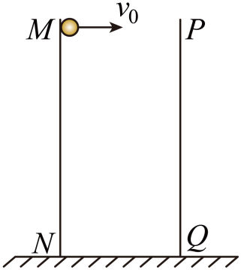

14. 如图所示，质量为kg的木板B放在水平地面上，质量为kg的货箱A放在木板B上．一根轻绳一端拴在货箱上，另一端拴在地面，绳绷紧时与水平面的夹角为。现用N的水平恒力将木板B从货箱A下面匀速抽出。已知货箱A与木板B之间的动摩擦因数，重力加速度*g*取10m/s，最大静摩擦力等于滑动摩擦力，，。求：

（1）绳上张力*T*的大小；

（2）木板B与地面间动摩擦因数。

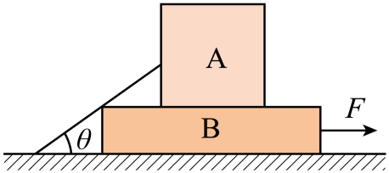

15. 如图所示，质量为kg、长m的木板（厚度不计）静止在水平地面上，质量为kg（可看成质点）的小物块以初速度m/s从左端滑上木板。已知木板与地面间的动摩擦因数，小物块与木板和地面间的动摩擦因数均为，重力加速度*g*取10m/s，求：

（1）小物块滑离木板的时间；

（2）小物块离开木板后，通过计算判断木板与小物块是否发生碰撞。

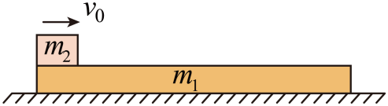

**齐齐哈尔普高联谊校高三期中考试**

**物 理**

**考生注意：**

**1．本试卷满分100分，考试时间75分钟。**

**2．答题前，考生务必用直径0.5毫米黑色墨水签字笔将密封线内项目填写清楚。**

**3．考生作答时，请将答案答在答题卡上。选择题每小题选出答案后，用2B铅笔把答题卡上对应题目的答案标号涂黑；非选择题请用直径0.5毫米黑色墨水签字笔在答题卡上各题的答题区域内作答，超出答题区域书写的答案无效，在试题卷、草稿纸上作答无效。**

**4．本卷命题范围：新人教必修第一册、第二册第一章。**

**一、选择题（本题共10小题，共46分。在每小题给出的四个选项中，第1~7题只有一项符合题目要求，每小题4分，第8~10题有多项符合题目要求，全部选对的得6分，选对但不全的得3分，有选错的得0分）**

【1题答案】

【答案】D

【2题答案】

【答案】BC

【3题答案】

【答案】B

【4题答案】

【答案】A

【5题答案】

【答案】D

【6题答案】

【答案】C

【7题答案】

【答案】B

【8题答案】

【答案】AD

【9题答案】

【答案】AC

【10题答案】

【答案】CD

**二、实验题（本题共2小题，共16分）**

【11题答案】

【答案】 ①. BD##DB ②. 2.0 ③. A

【12题答案】

【答案】 ①. 不能 ②. 不需要 ③. 0.30 ④. 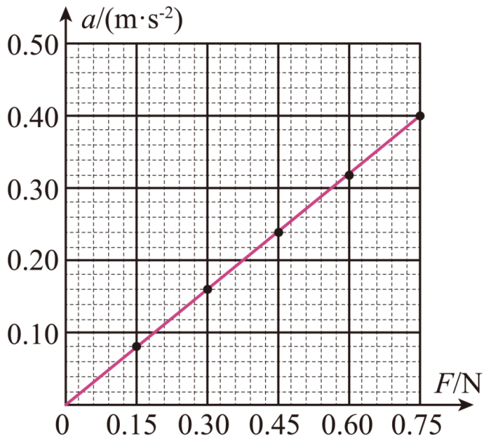 ⑤. 1.875

**三、计算题（本题共3小题，共38分．作答时应写出必要的文字说明、方程式和重要的演算步骤．只写出最后答案的不能得分．有数值计算的题，答案中必须明确写出数值和单位）**

【13题答案】

【答案】（1）；（2）

【14题答案】

【答案】（1）100N；（2）0.4

【15题答案】